TI : TP3 : images discrètes

binôme : Benjamin Ruytoor et Aurore Allart
date : 18 février 2013

Introduction :

Dans ce TP, nous allons nous intéresser aux images discrètes. Une image discrète est définie comme un ensemble d'échantillonnage dans un espace bidimensionnel. Un échantillonnage peut être spatial (la position du pixel dans l'image), temporel (séquence d'image) et spectral (la composante couleur d'un pixel).
Nous allons aussi nous intéresser à la quantification d'une image, c'est à dire le procédé qui permet d'approcher un signal continu par les valeurs d'un ensemble discret d'assez petite taille.
Enfin, dans la dernière partie, nous allons aborder le repliement de spectre. Par exemple, c'est quand on observe des roues à rayons et qu'on a l'impression qu'elles tournent à l'envers.

- Composantes d'une image couleur

Dans cette partie du TP, nous allons voir l'échantillonnage spectral sur une image couleur : c'est à dire séparer les 3 composantes couleur de celle-ci.
Une image couleur est composées de 3 couleurs : le rouge, le vert, le bleu. En informatique, une image est une hyper-matrice, c'est à dire une matrice à plus de 3 dimensions. Ses dimensions sont : la taille en largeur et en longueur, et la valeur des 3 couleurs RGB.
Pour permettre de calibrer des téléviseurs par exemple, on utilise une mire. C'est une image en couleur, qui comporte de grandes zones de couleur uniforme ainsi que des droites perpendiculaires, permettant la correction d'éventuelles distorsions.
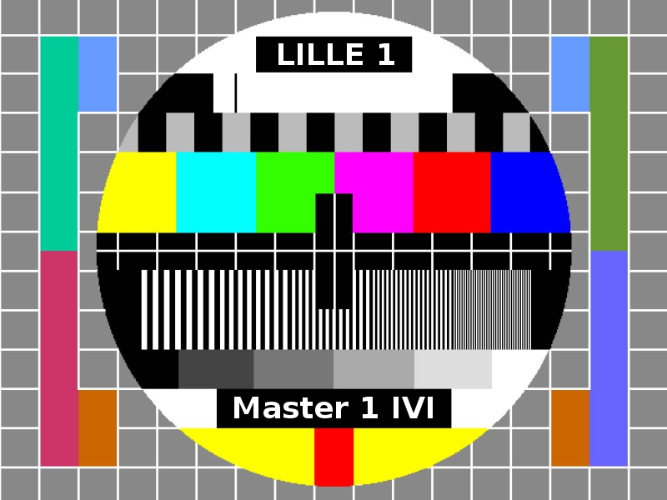

Figure 1 : la mire.

On peut facilement séparer chaque couleur de l'image avec un petit traitement, par exemple en ne prenant que le vert de l'image, on obtient ceci :

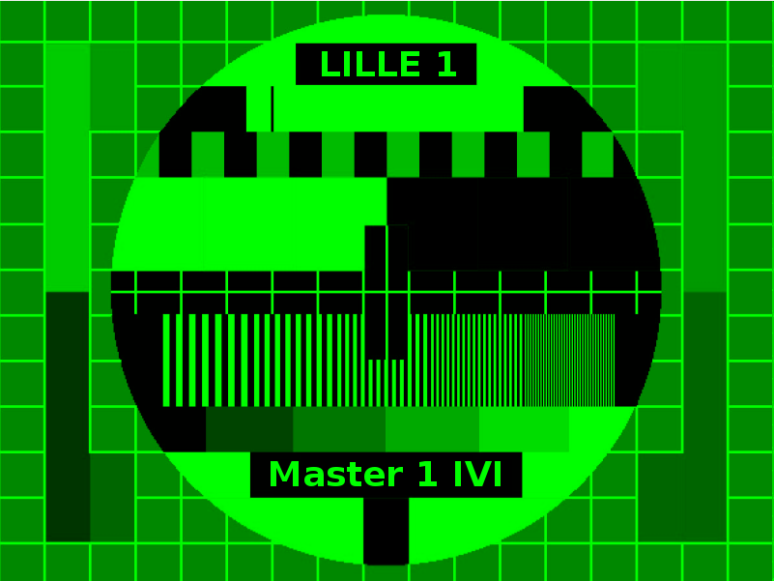
Figure 2 : l'image de la mire en composante verte.

Cela donne une image qui contient différentes parties avec des nuances de vert. N'ayant plus, les composantes rougee et bleue, on ne distingue plus les séparations entre certaines parties.
Par exemple pour la partie qui contient initialement : jaune, bleu ciel, vert, violet, rouge et bleu, on ne peut voir dans la mire en vert que 2 couleurs. On peut en conclure, que les parties jaunes, bleus ciel et vert sont composées d'autant de vert, les unes par rapport aux autres, même conclusion que pour le violet, le rouge et le bleu.
Il en va de même pour certaines parties des images en composante rouge et bleue.

- Sur et sous-échantillonnage

Dans cette partie du TP, nous allons nous intéresser au sur et sous-échantillonnage. Un sur-échantillonnage consiste à augmenter la dimension d'une image lors de l'acquisition de celle-ci par le capteur. C'est à dire, créer en plus des pixels l'image, de fausses informations aux pixels ajoutés, au niveau de la composition couleur d'un pixel.
Un sous-échantillonnage consiste à diminuer la dimension d'une image. Malheureusement, cette méthode n'est pas réversible, on ne peut donc pas récupérer l'image initiale sans perdre des informations.
Voici le traitement sur l'image de la figure 2 en prenant un facteur de 2, avec tout d'abord un sous-échantillonnage, et ensuite un sur-échantillonnage, pour avoir une image de dimension identique à l'image de départ.

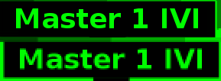

Figure 3 : comparaison entre l'image initiale et l’enchaînement du sur et sous-échantillonnage.

On peut voir que les contours des parties ne sont plus nettes, par exemple au niveau « Master 1 IVI », cela est du au sous-échantillonnage. Car on ne peut savoir la valeur exacte de chaque pixel, nous avons juste une moyenne entre 4 pixels.

- Quantification

dans cette troisième partie, nous allons voir la quantification. Cela consiste à coder les valeurs possibles d'une mesure par un nombre entier, ce qui est équivalent à partitionner la gamme des valeurs possibles de cette mesure. Par exemple : pour une image en 256 couleurs, obtenir une image coder sur 3 bits (soit 8 niveaux par composantes couleurs).

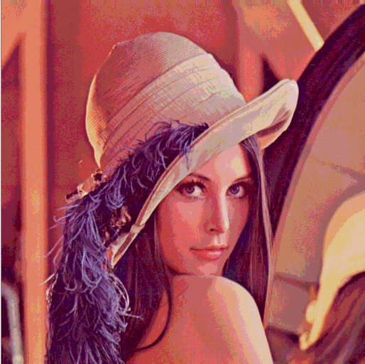
Figure 4 : image de Lena coder sur 3 bits.

On remarque sur l'épaule, on a un dégradé net, dû au fait que le nombre de couleur est différent du nombre de couleur de départ. L'avantage de cette méthode est que la taille de l'image est diminuée par rapport à celle initiale (154 ko contre 466 ko).

- Repliement de spectre

Le repli de spectre est un phénomène qui peut se produire lors du traitement numérique d'un signal, lorsque des fréquences qui ne sont pas représentées dans le signal original sont introduites par erreur dans le signal : c'est une conséquence de son échantillonnage.
Dans le cas d'une image, le repliement du spectre se produit lorsqu'on utilise un système à balayage qui décompose l'image en lignes ou en tableau de pixels. Lorsque le sujet comporte un motif régulier, il ne peut être reproduit, et on observe une surface traversée par des zones claires et sombres. Comme l'image ci dessous :



Figure 4 : image d'un motif de profil sinusoïdal.

Conclusion :

Les traitements d'une image peuvent faire perdre des informatiques comme avec le sous-échantillonnage. La qualité d'une image lors de son acquisition est définie par sa résolution (nombre de pixel par pouce), par la suite, lors de traitement sur l'image, on parlera de définition pour la quantité de pixels. Ainsi que par le nombre de couleur la définissant, par exemple une image coder sur 8 bits signifie que chaque valeur d'une composante couleur va de 0 à 255. De plus, si l'image est sous-échantillonnée ou sur-échantillonnée, la qualité sera moindre, car on aura une perdre de donnée numérique. Enfin, les détails des dimensions peuvent influencer la qualité.

